

PAUTA ACTIVIDADES: CÁLCULO MENTAL
Reversibilidad de las operaciones
Ejercicios de “ida” y de “vuelta”


- Resuelva los ejercicios y complete los o las ………………

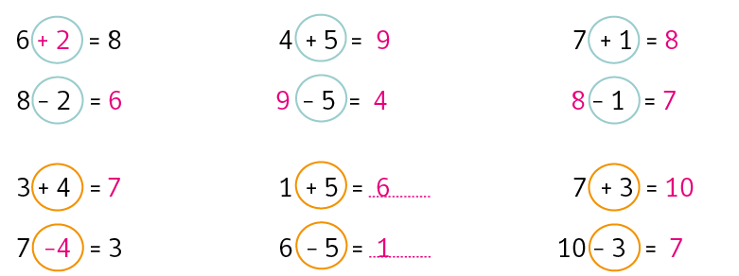

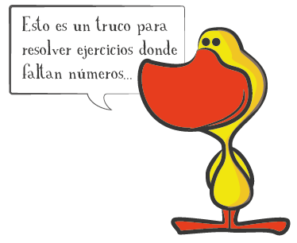

- Resuelva los ejercicios y complete los y las ………………
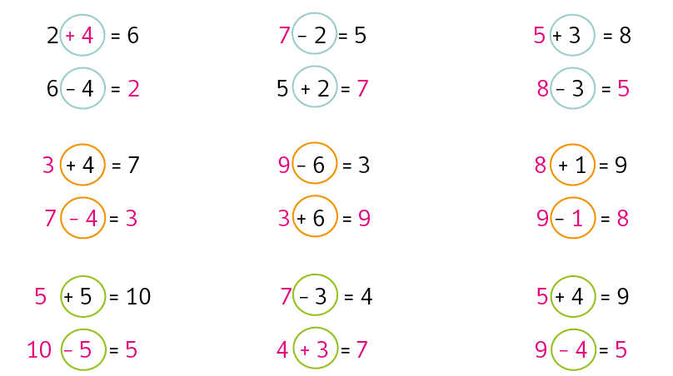



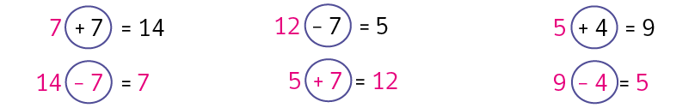


- Complete las ……………… y una las que están relacionadas.
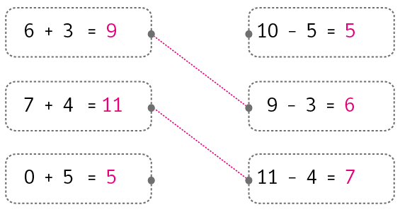

- Complete las ……………… y una las que están relacionadas.
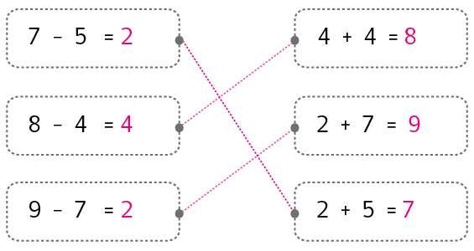

Elaborado por Ministerio de Educación de Chile
Elaborado por Paola Ramírez G.

